WÓJT GMINY REWAL

w oparciu o art. 38 ustawy z dnia 21 sierpnia 1997r. o gospodarce nieruchomościami ( t.j. Dz.U. 2016 poz. 2147 )

OGŁASZA PRZETARG USTNY NIEOGRANICZONY
NA DZIERŻAWĘ GRUNTÓW do 30 września 2021r.
z przeznaczeniem na
CENTRUM ROZRYWKI DLA DZIECI
Lp. | Adres | Część działek nr | Pow.  (m²) | Opis prowadzonej działalności | Cena wywoławcza dzierżawy (PLN) za okres do 30 września 2021r. | Wadium  (PLN)
1. | Rewal, ul. Warszawska  DEPTAK NADMORSKI | 354/3, 354/4, 354/5 | 650 | Centrum rozrywki dla dzieci . Na terenie można posadowić : trampoliny, eurobungee, małpi gaj, żyroskop-platforma grawitacyjna, urządzenia pneumatyczne niskie do 2m oraz prowadzić usługi: zaplatanie warkoczyków, malowanie twarzy, animacje i zabawy z dziećmi, sprzedaż waty cukrowej, puszczanie baniek mydlanych. Zakaz ustawiania urządzeń typu : bujaki elektryczne, gry automatyczne, cymbergaje. | 175 000 | 35 000
Przetarg odbędzie się 12 maja 2017r. o godz. 10⁰⁰
w Sali Konferencyjnej Urzędu Gminy w Rewalu przy ulicy Mickiewicza 19.
Wadium należy wpłacić do 8 maja 2017r. na konto Urzędu Gminy Rewal:
Bank Spółdzielczy Gryfice o/Rewal 14937600010010524220020009.

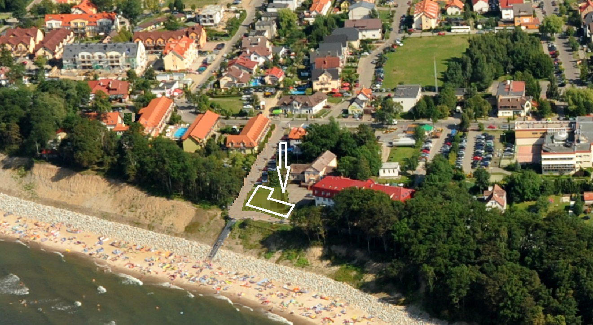
W przetargu mogą brać udział osoby, które wpłacą wadium w wysokości i terminie wskazanym w ogłoszeniu. Wpłata wadium przez oferenta stanowi potwierdzenie zapoznania się i przyjęcia warunków przetargu oraz zgodę na zawarcie umowy dzierżawy o treści załączonej i będącej integralną częścią ogłoszenia o przetargu. Przed przetargiem należy okazać dowód wpłaty w pokoju 107 Urzędu Gminy w Rewalu przy ulicy Mickiewicza 19. Niestawienie się osoby wygrywającej przetarg w terminie do 22 maja 2017r. w celu podpisania umowy dzierżawy spowoduje utratę wadium.
Dzierżawca zobowiązany jest dostarczyć opis funkcjonalny Centrum Rozrywki dla Dzieci oraz z załączyć wizualizację zagospodarowania terenu stanowiącą załącznik do umowy dzierżawy najpóźniej w dniu podpisania umowy. Czynność ta stanowi warunek konieczny zawarcia umowy. Niedostarczenie wizualizacji zgodnej z warunkami umowy, brak dokonania zapłaty za czynsz dzierżawy przed zawarciem umowy i niestawienie się osoby, która wygra przetarg w dniu 12 grudnia 2016r, w celu podpisania umowy dzierżawy spowoduje odstąpienie od umowy i utratę wadium. Ogłoszenie zawiera załącznik z dokumentami. Zastrzega się prawo do unieważnienia przetargu.
Wadium wpłacone przez uczestnika przetargu, którego oferta została wybrana, będzie zaliczone na poczet czynszu dzierżawy. Ogłoszenie zostało umieszczone na stronie: http://bip.rewal.pl/dokumenty/8268 . Wszelkie informacje dotyczące przetargu udzielane są w Urzędzie Gminy Rewal pok. 107, tel. (091) 38 49 021, www.rewal.pl, e-mail: przetargi@rewal.pl

ZAŁĄCZNIK DO PRZETARG USTNY NIEOGRANICZONY
NA DZIERŻAWĘ GRUNTÓW do 30 września 2021r.
z przeznaczeniem na
CENTRUM ROZRYWKI DLA DZIECI

UMOWA DZIERŻAWY
Dnia ……………………….2017 r. w Rewalu pomiędzy

Gminą Rewal z siedzibą w Rewalu przy ulicy Mickiewicza 19, 72-344 Rewal , NIP 857-18-98-978, reprezentowaną przez :

Wójta Gminy - Pana Roberta Skraburskiego,
zwanego w dalszej części umowy WYDZIERŻAWIAJĄCYM

a ………………. zwanym w dalszej części umowy DZIERŻAWCĄ , została zawarta umowa o następującej treści:
PRZEDMIOT I CEL UMOWY
§ 1
- WYDZIERŻAWIAJĄCY oddaje, a DZIERŻAWCA przyjmuje w dzierżawę teren oznaczony jako części działek nr 354/5, 354/4 , 354/3 o powierzchni 400 m² położonej przy ulicy Warszawskiej w Rewalu, na której zostanie utworzone CENTRUM ROZRYWKI DLA DZIECI . Na terenie można posadowić : trampoliny, eurobungee, małpi gaj, żyroskop-platforma grawitacyjna, urządzenia pneumatyczne niskie do 2m oraz prowadzić usługi: zaplatanie warkoczyków, malowanie twarzy, animacje i zabawy z dziećmi, sprzedaż waty cukrowej, puszczanie baniek mydlanych. Ustala się zakaz ustawiania urządzeń typu : bujaki elektryczne, gry automatyczne, cymbergaje oraz zajmowania istniejącego parkingu. Przedmiot dzierżawy zostanie zagospodarowany zgodnie z opisem funkcjonalnym Centrum Rozrywki dla Dzieci oraz z załączoną koncepcją zagospodarowania terenu, które stanowią załącznik nr 1 do umowy .
- Lokalizację dzierżawionego terenu przedstawia mapa stanowiąca załącznik numer 2 do niniejszej umowy.
- DZIERŻAWCA oświadcza, że stan faktyczny i prawny przedmiotu dzierżawy jest mu w pełni znany i nie zgłasza co do niego żadnych zastrzeżeń.

§ 2
- Jakakolwiek zmiana przez DZIERŻAWCĘ przeznaczenia, rodzaju prowadzonej działalności oraz sposobu wykorzystywania przedmiotu dzierżawy wymaga zgody WYDZIERŻAWIAJĄCEGO wyrażonej w formie pisemnej pod rygorem nieważności.
- WYDZIERŻAWIAJĄCY oddaje przedmiot, określony w § 1 umowy, do używania i pobierania pożytków, a DZIERŻAWCA zobowiązuje się zagospodarować i użytkować w sposób zgodny z obowiązującymi przepisami prawa, w tym przepisami przeciwpożarowymi, ochrony środowiska i ochrony przyrody, ustawą o odpadach oraz postanowieniami niniejszej umowy.
OBOWIĄZKI DZIERŻAWCY
§3
- DZIERŻAWCA zobowiązuje się wykorzystywać przedmiot dzierżawy wyłącznie do celu określonego w § 1 umowy.
- DZIERŻAWCA na własny koszt i ryzyko zobowiązuje się zabezpieczać i przedmiot umowy.
- DZIERŻAWCA nie może przekazywać w całości lub w części uprawnień wynikających z niniejszej umowy na rzecz osób trzecich, w szczególności nie może oddawać przedmiotu dzierżawy innej osobie do używania w jakiejkolwiek formie prawnej bez pisemnej zgody Wydzierżawiającego.
- DZIERŻAWCA obowiązany jest do ponoszenia wszelkich kosztów eksploatacyjnych nieruchomości opisanej w § 1. niniejszej umowy, w tym obowiązany jest uiszczać podatki i inne ciężary związane z przedmiotem dzierżawy, a także ubezpieczać nieruchomość w trakcie okresu obowiązywania niniejszej umowy w tym we własnym zakresie uzyskać dostęp do energii i innych niezbędnych mediów.
- DZIERŻAWCA ponosi pełną i nieograniczoną odpowiedzialność za szkody wyrządzone osobom trzecim w związku z prowadzoną działalnością gospodarczą, a nadto ponosi odpowiedzialność cywilną za szkody powstałe na skutek niewłaściwego lub nienależytego wykonywania niniejszej umowy.

ZASADY PŁATNOŚCI
§ 4
- Zgodnie z przeprowadzona procedurą przetargową uzyskano kwotę …. za cały okres trwania umowy czyli od …. 2017r. do 30 września 2021r. t.j. dla …. dni, na tej podstawie ustala się roczny czynsz dzierżawny w wysokości ….. zł brutto (w tym 23 %VAT) słownie : …
- Czynsz dzierżawy ustalony w ust. 1 dzierżawca zobowiązany jest uiszczać w następujący sposób:
- Kwota czynszu wyliczona proporcjonalnie do końca roku kalendarzowego od wskazanej w ust. 1 z góry przed podpisaniem umowy tj. w wysokości …. Zł ( ½ ) stawki oraz pozostała kwota w wysokości …(1/2 stawki ) w terminie do 31 sierpnia 2017r. ,
- roczny czynsz w wysokości …… w terminie do dnia 31 sierpnia poczynając od 2018 roku,
- od roku 2018 kwota rocznego czynszu tj…… ulegać będzie corocznemu zwiększeniu o średnioroczny wskaźnik wzrostu cen towarów i usług konsumpcyjnych ogłoszony przez Prezesa GUS za poprzedni rok kalendarzowy, o czym Wydzierżawiający zawiadomi pisemnie Dzierżawcę listem przesłanym na adres dzierżawcy do dnia 31 marca każdego roku. Zawiadomienie stanowić będzie ustalenie stawki czynszu za dany rok kalendarzowy trwania umowy dzierżawy i nie wymaga zgody Dzierżawcy,
- w ostatnim roku trwania umowy dzierżawy czynsz zostanie wyliczony proporcjonalnie do dnia zakończenia umowy.
- Dzierżawca zobowiązany jest dokonywać wpłat na numer rachunku bankowego: BS Gryfice o/Rewal 36 9376 0001 0010 5242 2002 0001. Datą zapłaty czynszu dzierżawnego jest dzień uznania rachunku bankowego Wydzierżawiającego.
- W razie opóźnienia w zapłacie czynszu dzierżawnego, Wydzierżawiającemu przysługują odsetki w ustawowej wysokości.

- WYDZIERŻAWIAJĄCY zastrzega sobie prawo zmiany (w trakcie obowiązywania umowy) wysokości czynszu dzierżawnego w przypadku zmiany stawki podatku VAT lub innych obciążeń.

CZAS TRWANIA UMOWY
§ 5
Umowę zawarto na czas określony do dnia 30.09.2021r.

ROZWIĄZANIE UMOWY
§ 6
- Wydzierżawiający ma prawo wypowiedzenia umowy dzierżawy bez zachowania okresu wypowiedzenia w przypadku:
- niedotrzymywania przez DZIERŻAWCĘ warunków niniejszej umowy,
- braku zapłaty przez DZIERŻAWCĘ czynszu dzierżawnego w terminie,
- przeznaczenia nieruchomości do sprzedaży przez Radę Gminy Rewal.
- DZIERŻAWCA zobowiązany jest, w terminie 7 dni od dnia doręczenia mu oświadczenia WYDZIERŻAWIAJĄCEGO o wypowiedzeniu, rozwiązaniu lub odstąpieniu od umowy, wydać przedmiot umowy w stanie wolnym od osób i rzeczy, oraz uregulować należności przysługujące WYDZIERŻAWIAJĄCEMU.
- W przypadku rozwiązania, wypowiedzenia lub wygaśnięcia niniejszej umowy, WYDZIERŻAWIAJĄCY nie ponosi odpowiedzialności za szkodę jaką poniósł DZIERŻAWCA w związku z dokonaniem nakładów inwestycyjnych na przedmiot dzierżawy, jak również w zakresie utraconych przez niego korzyści w wyniku rozwiązania, wypowiedzenia, wygaśnięcia niniejszej umowy. Dzierżawcy nie przysługuje zwrot nakładów jakich dokonał w związku z zawarciem niniejszej umowy. Wydzierżawiający wedle swego wyboru ma prawo zachować dokonane ulepszenia bez przysługującego Dzierżawcy wynagrodzenia albo żądać ich usunięcia.
- W razie braku wydania przedmiotu umowy w terminie wskazanym w ust. 2 ,WYDZIERŻAWIAJĄCY obciąży DZIERŻAWCĘ wynagrodzeniem za bezumowne korzystanie z nieruchomości za każdy dzień zwłoki. Stawka wynagrodzenia dziennego - odszkodowanie za bezumowne korzystanie zostanie wyliczona w następujący sposób: współczynnik 0,01 pomnożony przez czynsz dzierżawy. W razie niewydania przedmiotu umowy w umówionym terminie lub niewydania przedmiotu umowy w stanie wolnym od osób i rzeczy, Wydzierżawiający ma prawo dochodzić dodatkowego odszkodowania na zasadach ogólnych.

§ 7
- Z chwilą rozwiązania, wypowiedzenia lub wygaśnięcia umowy DZIERŻAWCA zobowiązany jest przekazać przedmiot dzierżawy w stanie niepogorszonym..
- Wydanie przedmiotu dzierżawy nastąpi w oparciu o protokół zdawczo-odbiorczy.
POSTANOWIENIA DODATKOWE
§ 8
- WYDZIERŻAWIAJACEMU służy prawo kontroli wykonywania umowy, a w szczególności kontroli sposobu korzystania z dzierżawionego terenu, jego prawidłowego zagospodarowania i zgodności z celem umowy.
- WYDZIERŻAWIAJĄCEMU przysługuje swobodne prawo wejścia na przedmiot dzierżawy w celu wykonania prawa określonego w ust. 1 .
POSTANOWIENIA KOŃCOWE
§ 9
W sprawach nieuregulowanych niniejsza umową zastosowanie mają przepisy Kodeksu Cywilnego.
§ 10

Wszelkie zmiany umowy wymagają formy pisemnej, pod rygorem nieważności
§ 11
Wszelkie spory powstałe w związku z niniejsza umową, rozstrzygane będą przez sąd właściwy miejscowo dla siedziby Wydzierżawiającego
.§ 12
Umowa niniejsza została przez strony odczytana, przyjęta i podpisana.
§ 13
Umowę sporządzono w dwóch egzemplarzach, z których jeden otrzymuje DZIERŻAWCA, jeden WYDZIERŻAWIAJĄCY.
DZIERŻAWCA WYDZIERŻAWIAJĄCY

……………………………….. ……………………………………..

Załącznik numer 2

do umowy dzierżawy…………………….

